2016-2017 EĞİTİM-ÖĞRETİM YILI AYDIN ATATÜRK ANADOLU LİSESİ
 | 1 | 2 | 3 | 4 | 5 | 6 | 7 | 8 | 9 | 10 | TOPLAM
1.
2.
3.
4.
5.

12/A SINIFI GEOMETRİ DERSİ 2.DÖNEM 1.YAZILI SINAVI SORULARI

ADI-SOYADI: NO: ALDIĞI NOT:

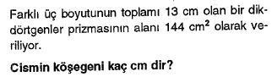

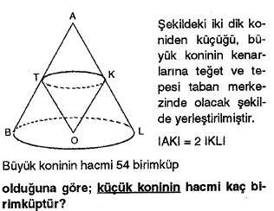

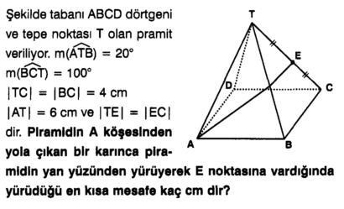

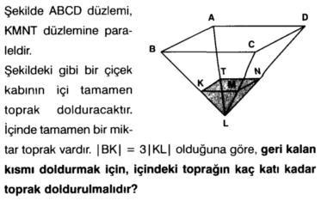

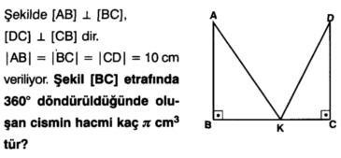

6.
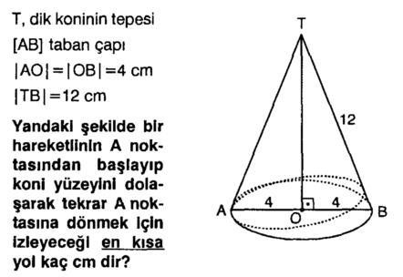

7.
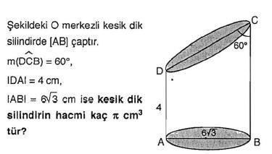

8.

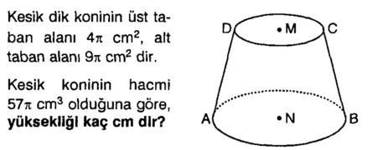

9.
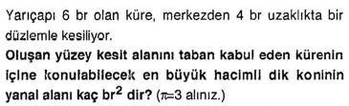

10.
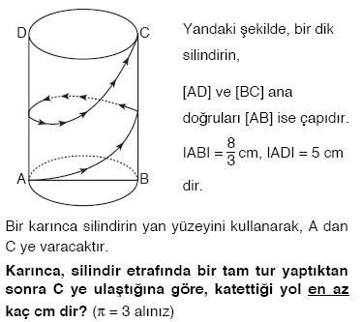Not: Sınav süresi 45 dakika, her sorunun doğru cevabı 10 puandır. Başarılar dilerim. www.sorubak.com

